**O nas – tekst łatwy do czytania i rozumienia**

**Gdzie jesteśmy?**

Szkoła Podstawowa im. Tadeusza Kościuszki znajduje się w Łaznowie, Łaznów 65.

Do budynku szkoły można wejść od ulicy/ droga wojewódzka nr 716 (DW716)

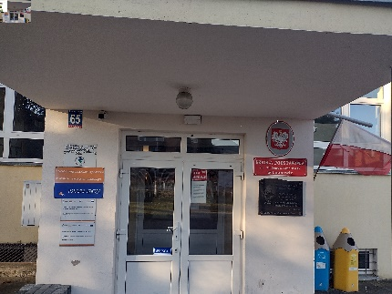

Kiedy wejdziesz do budynku szkoły, w pobliżu drzwi wejściowych znajduje się domofon.

Należy zadzwonić.

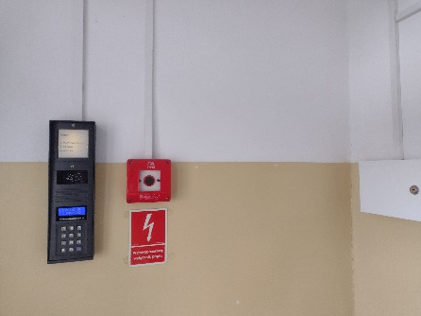

Sekretariat to biuro, do którego dostarczamy pisma, podania i dokumenty.

Sekretariat znajduje się na końcu korytarza, na parterze.

To są drzwi do sekretariatu.

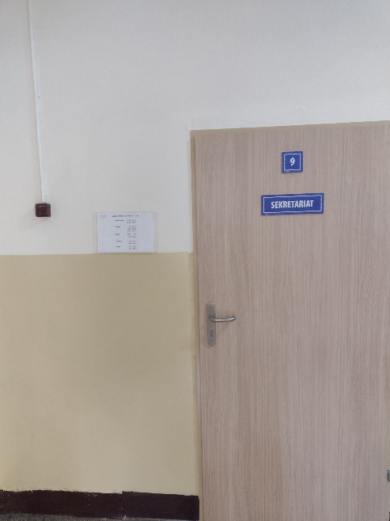

## Czym zajmuje się Szkoła Podstawowa im. Tadeusza Kościuszki w Łaznowie?

Szkoła Podstawowa im. Tadeusza Kościuszki w Łaznowie jest szkołą publiczną.

Szkoła publiczna, to szkoła, która zapewnia bezpłatne nauczanie   
w zakresie ramowych planów nauczania.

Ramowe plany nauczania to obowiązkowe zajęcia edukacyjne.

W szkole zajmujemy się kształceniem i wychowywaniem uczniów.

W szkole uczą się dzieci w klasach od pierwszej do klasy ósmej.

Zajęcia odbywają się pięć dni w tygodniu od poniedziałku do piątku.

Dyrektorem szkoły jest mgr Paweł Bieliński.

W szkole zatrudnieni są nauczyciele oraz pracownicy sekretariatu i obsługi.

## W naszej placówce zapewniamy uczniom:

1. **Opiekę świetlicy szkolnej od godziny 11:50 do 15:50.**

Świetlica szkolna znajduje się na parterze.

To wejście do świetlicy

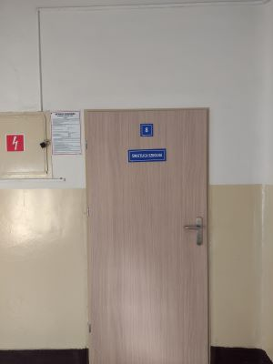

1. **Obiady szkolne**

To jest stołówka szkolna, gdzie wydawane są pyszne obiady.

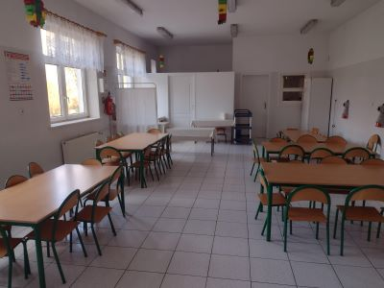

1. **Opiekę psychologa i pedagoga.**

Uczniowie mogą skorzystać z pomocy psychologiczno-pedagogicznej we współpracy z Poradnią Psychologiczno-Pedagogiczną w Tomaszowie Mazowieckim.

Poradnia Psychologiczno-Pedagogiczna znajduje się w Tomaszowie Mazowieckim przy ulicy Majowej 1/13,

Gabinet pedagoga i psychologa szkolnego znajduje się na pierwszym piętrze.

To są drzwi do gabinetu pedagoga i psychologa.

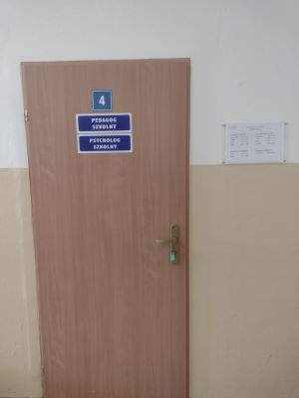

1. **Opiekę pielęgniarki szkolnej.**

Gabinet pielęgniarki szkolnej mieści się na parterze, obok świetlicy szkolnej.

To są drzwi do gabinetu pielęgniarki.

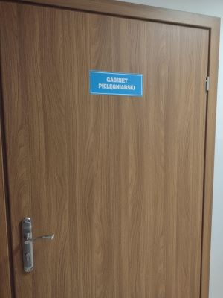

## Jak się z nami skontaktować?

1. Telefonicznie: 44 719 50 81
2. Możesz też wysłać e-maila na adres: splaznow@szkola-laznow.pl
3. Możesz napisać pismo i wysłać na adres: Szkoła Podstawowa im. Tadeusza Kościuszki w Łaznowie, Łaznów 65, 97-221 Rokiciny
4. Możesz przynieść pismo do sekretariatu szkoły.  
   Godziny pracy sekretariatu szkoły:

* poniedziałek  11:30 - 12:45,  13:30 - 17:00;
* wtorek            8:00 -  8:55,    11:30 - 11:50; 12:35 - 15:50;
* środa             10:35 - 11:50,  12:35 - 16:15;
* czwartek        11:30 - 12:45,  14:25 -15:00;
* piątek             7:45- 8:45,      11:30 - 14:30.